RELAZIONE CENSIMENTI SMERGO MAGGIORE
GARDA BRESCIANO GIUGNO 2014
ed altri avvistamenti

In ottemperanza agli accordi via e-mail riguardo ai censimenti della specie in oggetto, comunico che, grazie alla gentile collaborazione del corpo delle Guardie Provinciali Ittico - Venatorie della Provincia di Brescia e precisamente delle guardie Giancarlo Comincioli e Nicola Chiavone, siamo riusciti ad effettuare due censimenti dall’acqua usando la barca della Provincia. Altri dati sono stati segnalati da altri osservatori, soprattutto da Angelo Pasqua al quale va un particolare ringraziamento.
Risultati
Il giorno 7 maggio abbiamo fatto un censimento parziale con la barca da Gargnano a Campione con i seguenti risultati:  - A Gargnano S. Giacomo 1 femmina con 5 pulli  - Al Porto di Tignale ...... 1 maschio e 6 femmine |  |  | fig. B  fig. C | cart. B  cart. A
Il giorno 12 giugno abbiamo fatto un censimento completo con la barca da Gargnano al confine con il Trentino con i seguenti risultati:  - A Tignale loc. Angher 1 femmina e 5 pulli  - Forbisicle …………. 2 femmine o giovani immaturi  - Campione ……...….. 1 femmina e 11 pulli |  |  | fig. D  fig. E  fig. F | cart. C  cart. D  cart. E
Altre segnalazioni
14/02/14 | Porto di Tignale – 4f e 2 m | Piotti Gabriele | fig. A | cart. A
23/03/14 | Km 100.5 – 1 m  Km 96.3 – 1 m  Porto di Tignale – 1 coppia | Pasqua Angelo |  | cart. F
6/04/14 | Porto di Tignale – coppia  Km 95.6 – coppia  Km 100 – coppia | Pasqua Angelo |  | cart. F
27/04/14 | Porto di Tignale/Orto Ulivi – 3 f j, 1 m j, 1 m ad  Tra Camp. e por. Trem. – 3 f j, 2 m j  Km 100/km100,5 – 2 f j, 1 m j, 1 f ad espl. rocce | Pasqua Angelo |  | cart. F
1/05/14 | Porto di Tignale – 1 f ad e 8 pul | Comincioli Giancarlo |  | cart. A
Conclusioni
Visti i risultati di tutte le osservazioni, appare evidente che vi sono state 3 nidificazioni: una all’inizio di maggio e due in giugno. La covata del 7 luglio, infatti, è quasi sicuramente la stessa che è stata vista il 1° maggio con un numero maggiore di piccoli. La differenza è probabilmente dovuta a predazione, fatto di cui si è avuto sospetto anche gli altri anni. Anche la nidiata di Campione, probabilmente, era stata vista da uno sconosciuto presso la centrale elettrica di Gargnano con 14 piccoli. Esiste sul lago un discreto numero di immaturi che permette di prevedere un aumento delle nidificazioni in futuro.
Note:
- nella figura C non si vede la sesta femmina che era lontana dal gruppo;
- ho aggiunto la figura F come riferimento geografico per tutte le segnalazioni che non hanno né foto né covate

Salò, 16/07/2014
Gabriele Piotti

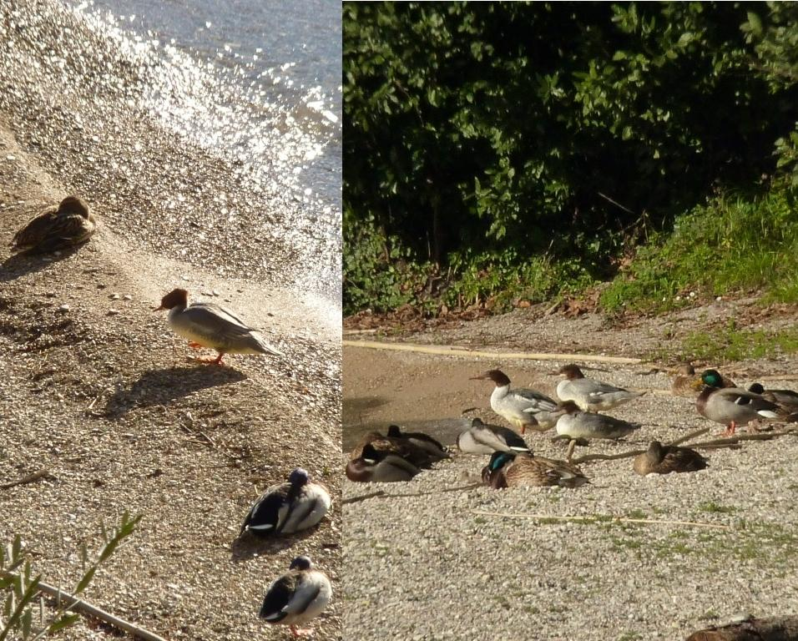 |  | 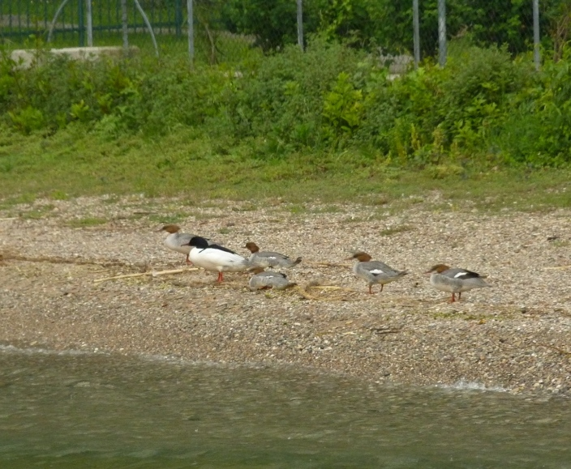
fig. A | fig. B | fig. C
 |  | 
fig. D | fig. E | fig. F
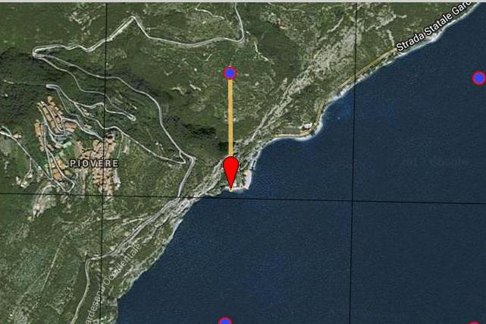 | 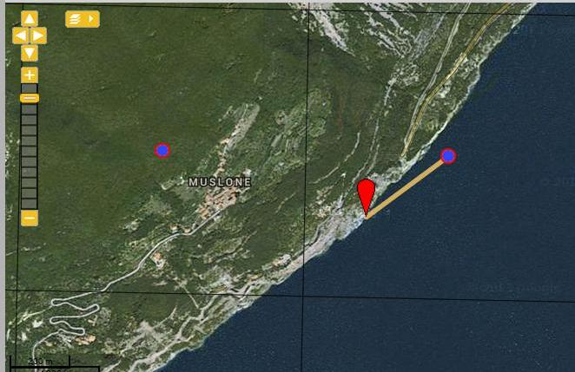 | 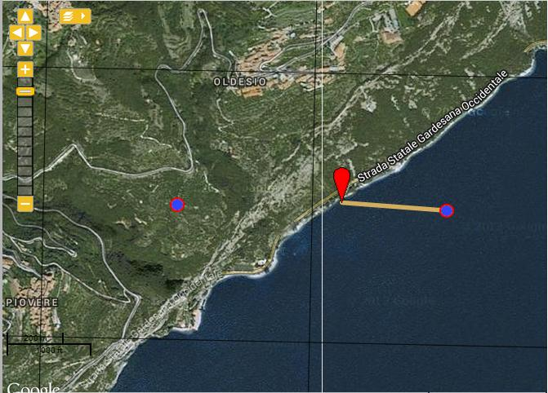
cart. A | cart. B | cart. C
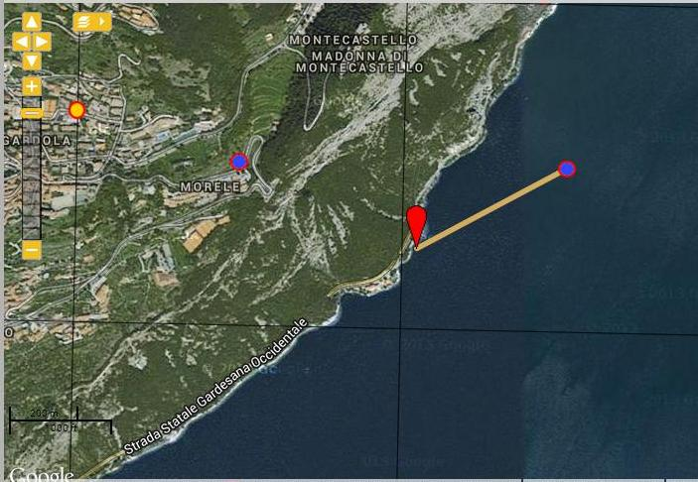 | 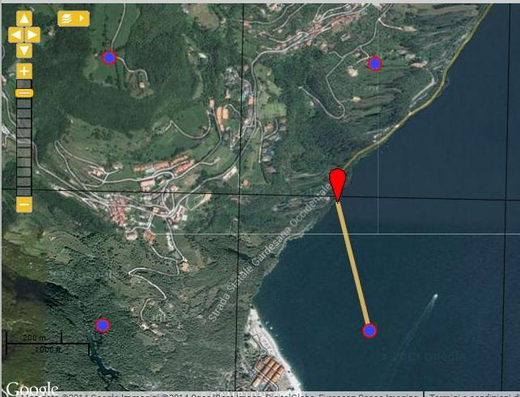 | 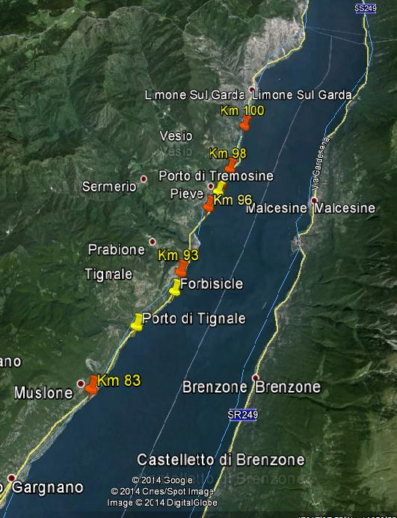
cart. D | cart. E | cart. F

